附件2
网上申报流程操作说明

一、用户注册
1、登陆网上办事大厅：http://fw.zjhrss.gov.cn，点击左侧“立即注册”，进行用户注册。

2、填写单位基本信息，完成注册。
二、项目申报
1、用户登陆后，选择“单位办事”。
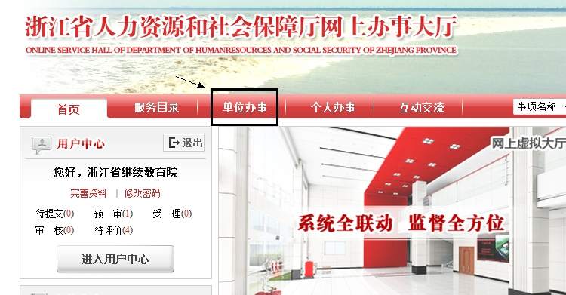
2、事项关键字查询输入“高研班”，点击“查询”后选择要办理的事项，点击“网上办理”。
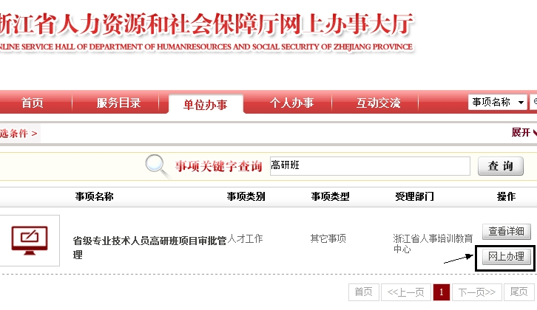
3、核对基本信息，点击模板1，下载申报表模板，按要求填写后以word格式上传。

4、上传完成后，保存提交，即可完成该项目的申报。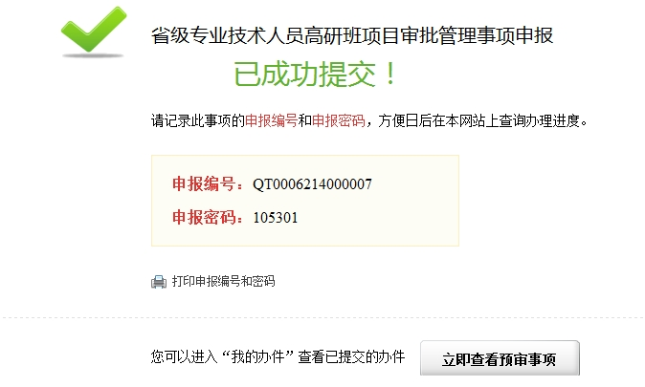
三、查看办件
1、回到网站首页，在左上角的用户中心可查询所有申报项目的办件情况。

2、点击“查看”，可查询办件信息。
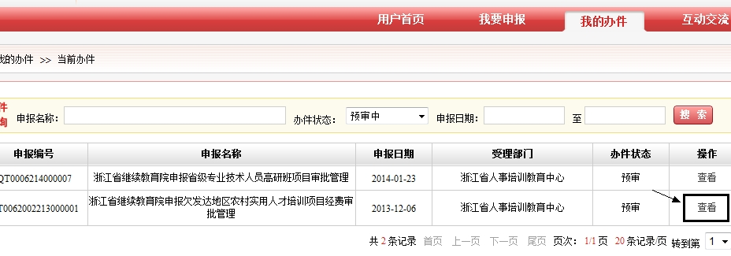
3、点击“反馈意见”，可查看办件状态中的审核意见。
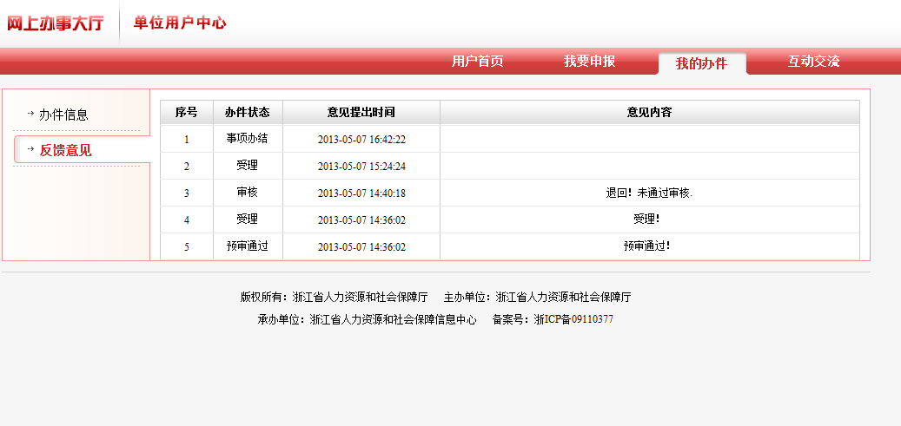
4、申报材料不全的，点击“补件”，上传补充材料。
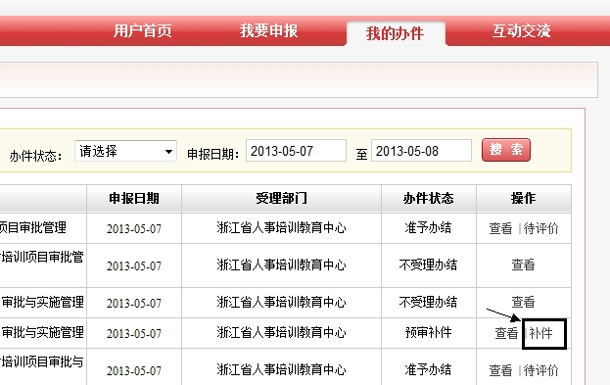

注意事项：联系人手机非常重要，申报项目的受理情况会通过短信方式反馈到联系人手机上。

